1. ***高等数学常用基础知识***
2. **余切**函数 反余弦函数 反余切函数

**正割**函数： **余割**函数 符号函数 取整函数

一个门的面积为_____，为_____

1. 若U=max{f(x), g(x)}，V=min{f(x), g(x)}，则U+V = U-V = UV =
3. 积化和差公式：

和差化积公式：

1. 万能公式u= 则sinx = cosx =

（前提 ）

（前提 ）

1. **为___函数，为___函数**；为___函数
2. ***极限与连续***
3. 数列极限定义
4. 判断数列发散方法*2
5. 数列极限运算规则（参考函数的）
6. 证明的极限存在
7. 函数极限定义：
8. 函数极限存在的充要条件*2
9. 函数极限的性质 *3
10. 无穷小的比阶 前提： 高阶无穷小

低阶无穷小 同阶无穷小 k阶无穷小 等价无穷小

1. 无穷小的运算：

有限无穷小的和/积是__________；有界函数与无穷小的积是__________

1. 函数极限运算规则 前提：
2. **★常用的等价无穷小*9 前提： 本质:**
3. 夹逼准则

使用方法: 对和式缩放：

n为无穷大时， n为有限数时，

1. 洛必达法则
2. 第一类间断点 第二类间断点
3. **数列极限计算的解法**

**①通项已知*4：**

**②通项未知*3：**

1. 函数极限的计算步骤（七种未定式）
2. **★常用函数的泰勒展开式*8 前提：**

展开原则: 型，适用_________________原则；A-B型，适用_________________原则；

1. ***一元函数微分学的概念与计算***
2. 导数的定义*2

**求导or下限为0的积分，函数奇偶性__________，周期__________**

1. 设在处连续，，则
2. 可导的充分必要条件：
3. 高阶导数概念：
4. 可微判别方法*3:
5. 四则运算的前提：
6. 复合函数的导数(微分):
7. 反函数求导:  ，记，则有

一阶 二阶

1. 参数方程求导： 一阶： 二阶
2. 隐函数求导
3. 对数求导法 应用对象：

1. 幂指函数求导法
2. n阶导数的运算方法 *3
3. 常见函数的n阶导数

1. 变限积分求导公式：
2. 基本初等函数的导数公式

1. ***一元函数微分学的几何应用***
2. 广义的、真正的区别： 极值、最值的区别：
3. **极值点** **驻点**：
4. 判断极值的充分条件 *3
5. 凹弧： ；凸弧：
6. 判断凹凸的充分条件： ，凹的； ，凸的
7. 拐点的必要条件:
8. 判断拐点的充分条件 *3
9. 铅锤渐近线： 取__________________的点

水平渐近线

斜渐近线:

1. 求闭区间的最值步骤: 求开区间的最值(取值范围)步骤:
2. 函数作图步骤:
3. ***中值定理***
4. 函数的中值定理

①有界与最值定理:

②介值定理:

③平均值定理:

④零点定理:

1. 导数(微分)的中值定理

①费马定理:

②罗尔定理:

推广：满足以下条件之一，存在，使得 *4

③拉格朗日中值定理:

**推论**： 联系_____和_____

④柯西中值定理:

⑤泰勒公式 阶数:

a. 带拉格朗日余项 条件:

b. 带佩亚诺余项:

⑥积分中值定理

1. 克劳林公式:
2. 带拉格朗日余项的一阶麦克劳林/泰勒公式：

1. 重要函数的克劳林展开式 *7
2. 证明存在，使得: __________定理、__________定理
3. 求导公式的逆向思维：

1. ***零点问题、微分不定式***
2. 零点问题:零点定理 用途: 单调性 用途:

罗尔定理的推论:

实系数奇次方程:

1. 经典不等式

**①3个:**

**离散情况：**

**连续情况：**

②设，当且仅当时等号成立*2

**特殊情况：**

③ ，则

④2个:

**⑤柯西不等式**

⑥

⑦6个:

1. 微分不等式的证明方法 *3
2. ***一元函数积分学的概念与计算***
3. 原函数(不定积分)存在定理:
4. **定积分的定义: 注：**
5. 定积分存在的充分条件:*2

必要条件：

1. 定积分的性质:①求区间长度: ②线性性质:

③可加可拆性:

④保号性: 特殊:

⑥估值定理:

⑦中值定理:

1. 变限积分的性质:*2
2. 变限积分的求导公式: 前提:
3. 无穷区间上的反常积分:破坏____________;无界函数的反常积分: 破坏_____________
4. 奇点:
5. **★常用积分**

常考：

1. 不定积分计算 ①凑微分法:

Ⅰ，A为常数or函数

Ⅱ若得不到倍数，可将被积分函数的分子分母同乘/除__________、__________、__________、__________来恒等变形

②**★换元法**：

Ⅰ三角函数代换:

Ⅱ恒等变形后三角函数代换:

Ⅲ根式代换:

同时含有和

Ⅳ倒代换: 若分母幂次比分子高____次及以上，则

Ⅴ复杂函数的直接代换: 含有，令

**注意:** 当与________或________乘除，优先考虑______________法

③分部积分法:

Ⅰ选择依据：

Ⅱ推广:

④有理函数的积分:

方法: 注意:

1. 定积分的计算：牛顿莱布尼兹公式:

换元积分:

分部积分法:

偶函数， 奇函数，

周期函数， 区间再现公式:

1. 凑定积分定义的方法:
2. 反常积分的敛散性判别:

无穷区间的:__________收敛，__________发散

无界函数的: __________收敛，__________发散 (奇点x=0)

1. ***一元函数积分学的几何应用***
2. 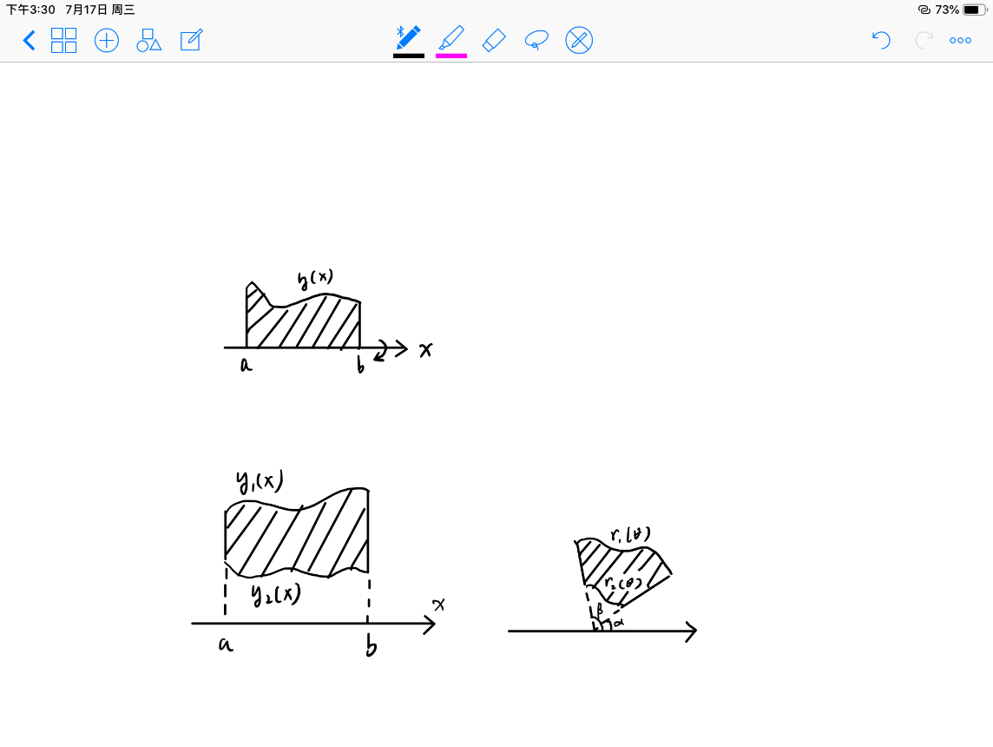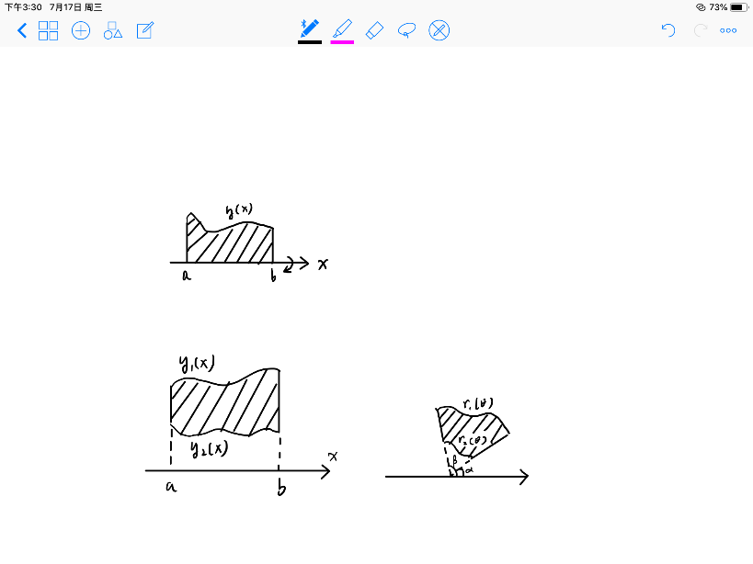计算面积 计算体积

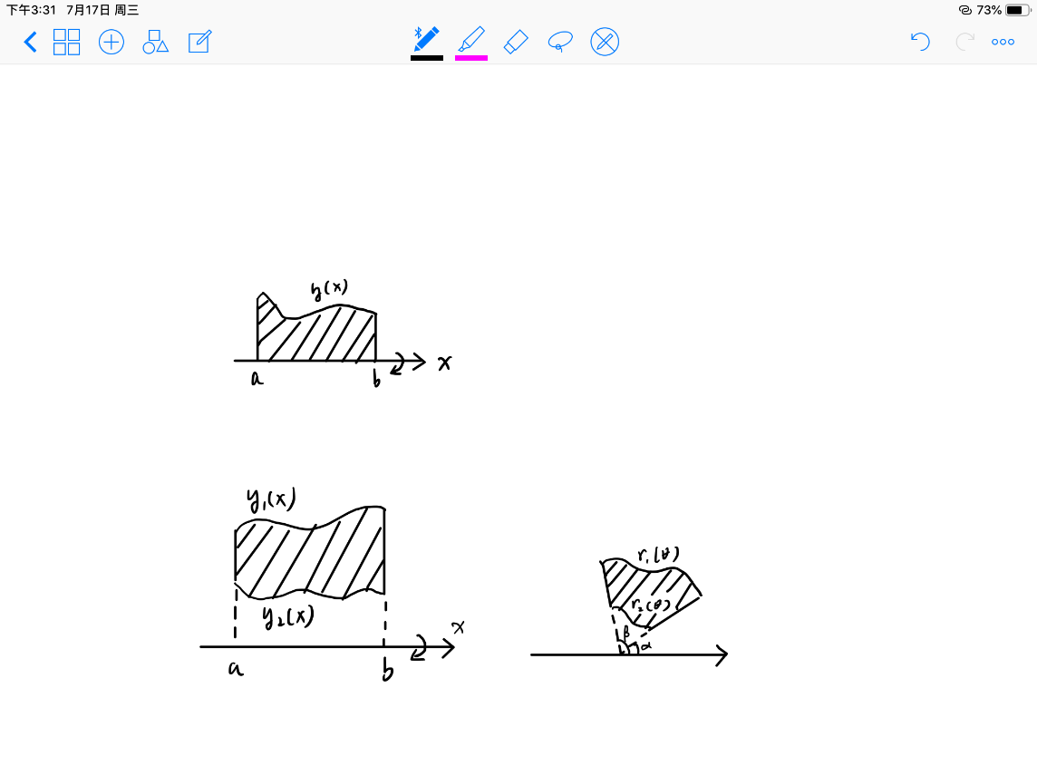

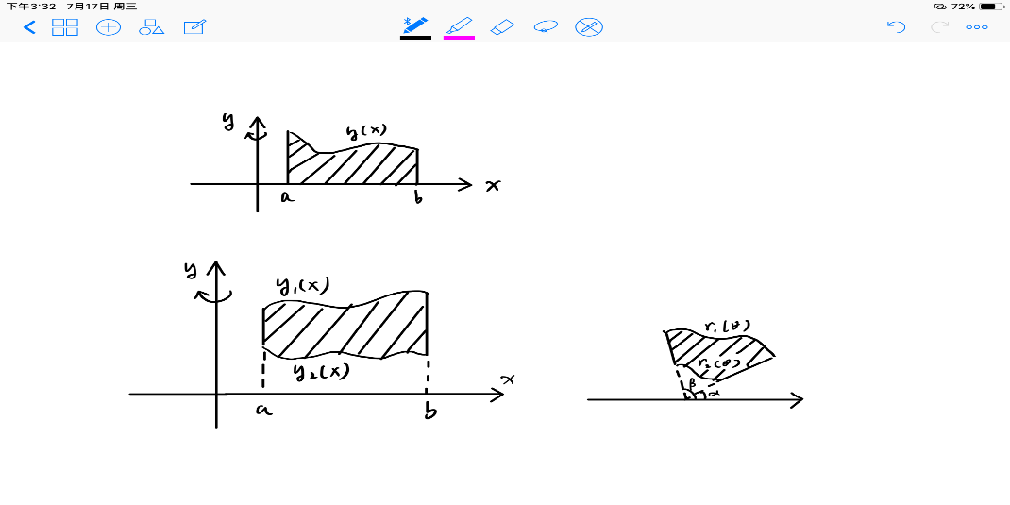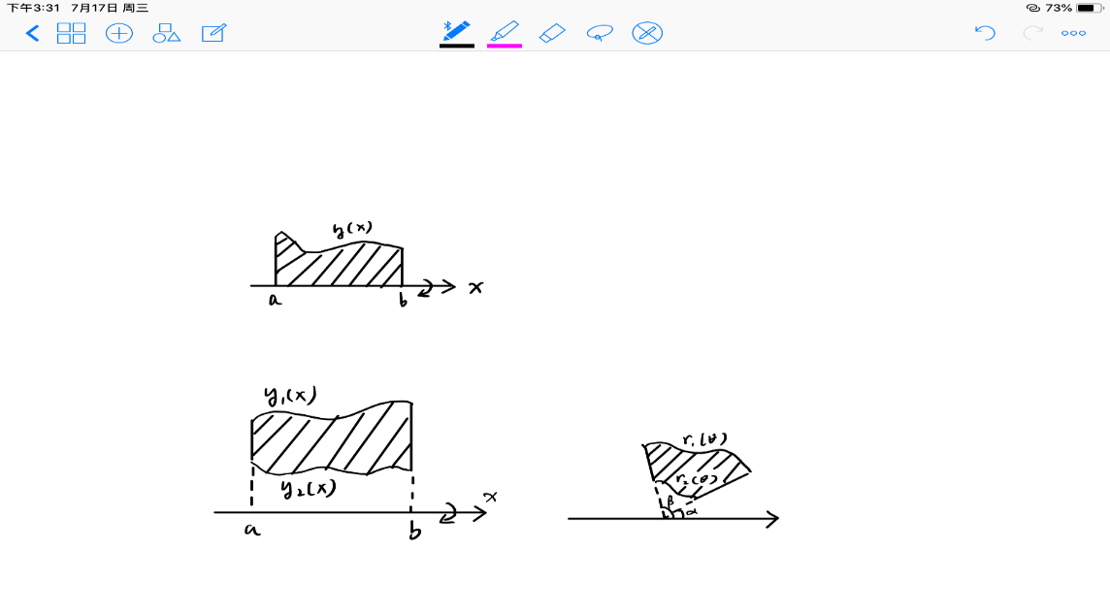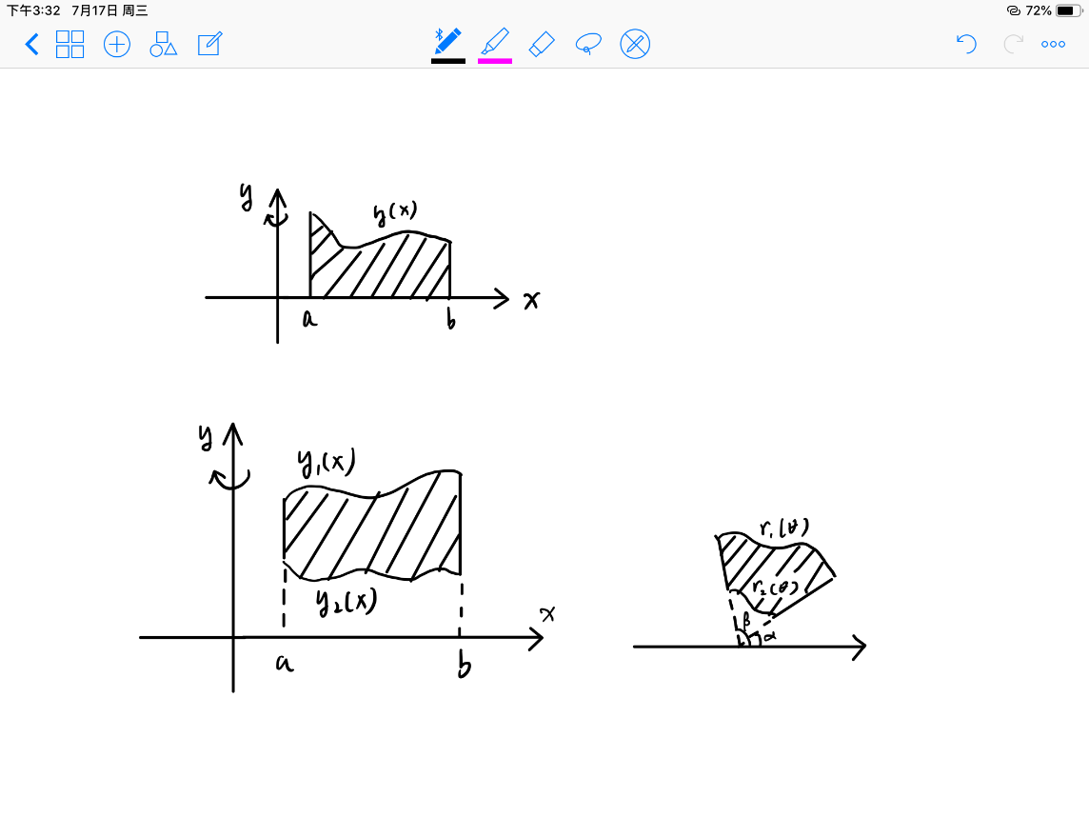

1. 定积分计算平均数：
2. 积分等式与积分不等式
3. 多元函数微分学
4. 二重积分
5. 常微分方程
6. 无穷级数
7. 数学一、数学二专题内容
8. 多元函数积分学的基础知识
9. 三重积分、第一型曲线曲面积分
10. 第二型曲线曲面积分